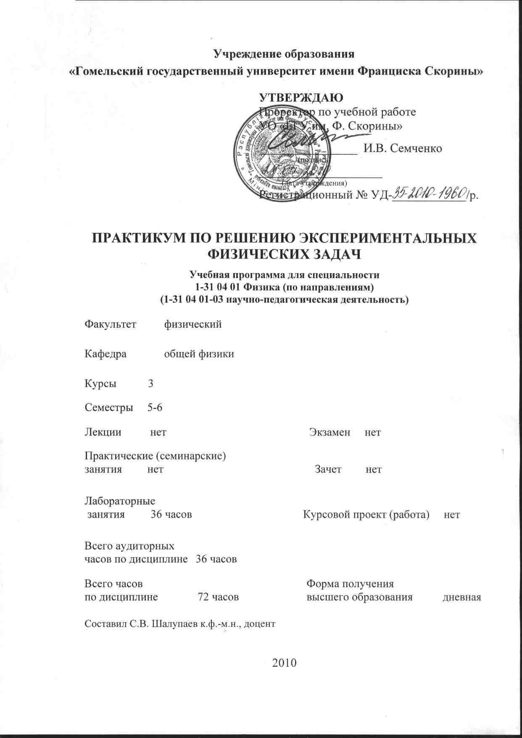
Учреждение образования
«Гомельский государственный университет имени Франциска Скорины»

УТВЕРЖДАЮ
Проректор по учебной работе
УО «ГГУ им. Ф. Скорины»

________________ И.В. Семченко
(подпись)
____________________
(дата утверждения)
Регистрационный № УД-____________/р.

практикум по решению Экспериментальных ФИЗИЧЕСКИХ задач

Учебная программа для специальности
1-31 04 01 Физика (по направлениям)
(1-31 04 01-03 научно-педагогическая деятельность)

Факультет физический

Кафедра общей физики

Курсы 3

Семестры 5-6

Лекции нет Экзамен нет
Практические (семинарские)
занятия нет Зачет нет

Лабораторные
занятия 36 часов Курсовой проект (работа) нет

Всего аудиторных
часов по дисциплине 36 часов

Всего часов Форма получения
по дисциплине 72 часов высшего образования дневная

Составил С.В. Шалупаев к.ф.-м.н., доцент

2010
Учебная программа составлена на основе базовой учебной программы, утвержденной _____ ________________ 2010 г.,
регистрационный номер _____-_________________/_____

Рассмотрена и рекомендована к утверждению в качестве рабочего варианта
на заседании кафедры общей физики

___ __________ 2010 г., протокол № __

Заведующий кафедрой
доцент____________ Е.Б.Шершнев

Одобрена и рекомендована к утверждению
Методическим советом физического факультета

___ __________ 2010 г., протокол № __

Председатель
доцент ____________ Е.А. Дей

Пояснительная записка

Качество профессионально-методической подготовки преподавателя физики в значительной степени определяется уровнем сложности физических задач, которые он может решить сам и методам решения, которых он может научить учащихся. Подготовка будущих преподавателей физики к этому виду деятельности осуществляется в курсе «Практикум по методике решения физических задач». Данный курс является завершающим в системе профессионально-методической подготовки преподавателя физики в педагогическом университете.
Цель преподавания дисциплины – формирование и развитие у студентов системных знаний о структуре учебной физической задачи, основных этапах ее решения.
Задачи дисциплины:
- ознакомление студентов с методикой формирования у учащихся обобщенного умения по решению задач;
- углубление и систематизация специальных знаний о методах и способах решения стандартных и нестандартных физических задач;
- усвоение процедур деятельности по решению типовых предметных и дидактико-методических задач учителя физики в средних общеобразовательных учреждениях.
В результате изучения дисциплины студент должен:
знать:
- методические аспекты процесса решения учебных задач по физике;
- структуру процесса решения учебных задач по разделам курса физики общеобразовательных учреждений на разных уровнях её изучения и возможности алгоритмизации;
- подходы к созданию методической системы обучения решению задач на основе компьютерных технологий;
- методы исследования конкретных физических систем; содержание и структуру деятельности по разработке программ решения и создания учебных задач на основе выявления физических понятий, законов и теорий, которые соответствуют ситуации, описанной в задаче;
уметь:
- осуществлять диагностику уровня усвоения учащимися системы теоретических знаний и практических умений по конкретным темам курса физики;
- проводить научно-методический анализ системы задач по каждой теме курса физики на разных уровнях ее изучения;
- контролировать и корректировать усвоение учащимися процедур деятельности, предусмотренных общим квазиалгоритмом решения задач по теме;
- разрабатывать методические проекты использования задач в процессе изучения конкретной темы;
- составлять индивидуальные контрольные работы и тестовые задания для диагностики и контроля уровня усвоения темы учащимися;
- использовать современные личностно-ориентированные технологии обучения решению физических задач разных типов на всех уровнях изучения физики.

Общее количество часов –72; аудиторное количество часов – 36, из них: лабораторные занятия – 36.

Содержание учебного материала

1 Механика
Механическое движение. Путь и перемещение. Относительность движения. Классический закон сложения скоростей. Прямолинейное равномерное и равноускоренное движение. Первый закон Ньютона. Инерциальные системы отсчета. Масса. Сила. Сложение сил. Второй и третий законы Ньютона. Равновесие. Условия равновесия тела под действием сил. Импульс тела. Импульс физической системы. Закон сохранении импульса. Работа и мощность. Кинетическая и потенциальная энергия. Закон сохранения полной механической энергии.

2 Молекулярная физика
Макро- и микроуровневый подходы к изучению тепловых явлений. Тепловое равновесие, уравнение состояния. Идеальный газ. Первое начало термодинамики. Неравновесные процессы и второе начало термодинамики. Поверхностное натяжение.

3 Электростатика и электродинамика
Построение курса на основе представлений об атомном строении вещества. Понятия «заряд» и «поле». Взаимодействие заряженных тел, силовые линии. Законы постоянного тока. Связь между электрическими и магнитными явлениями. Электромагнитная индукция.

4 Электрические колебания в контуре
Распространение электромагнитных волн. Оптика. Законы геометрической оптики. Волновые свойства света. Интерференция, дифракция, поляризация электромагнитных волн. Реализация требований педагогической эргономики при демонстрации волновых свойств электромагнитного излучения.

5 Оптика
Скорость света. Дисперсия, интерференция и дифракция света. Метод зон Френеля. Дифракционная решетка. Поляризация света. Законы геометрической оптики: прямолинейное распространение, отражение и преломление света. Принцип Ферма. Зеркала. Полное отражение. Тонкие линзы. Построение изображений в линзах. Оптические приборы.

6 Квантовые свойства света
Атомная физика. Строение атома. Постулаты Бора. Излучение и поглощение света атомами. Виды излучений. Лазерная техника.

УЧЕБНО-МЕТОДИЧЕСКАЯ КАРТА ДИСЦИПЛИНЫ
Номер раздела, темы, занятия | Название раздела, темы, занятия; перечень изучаемых вопросов | Количество аудиторных часов |  |  | Материальное обеспечение занятия (наглядные, методические пособия и др.) | Литература | Формы контроля  знаний
Номер раздела, темы, занятия | Название раздела, темы, занятия; перечень изучаемых вопросов | лекции  практические  (семинарские)  занятия | лабораторные  занятия | контролируемая  самостоятельная работа студента |  | Литература | Формы контроля  знаний
1 | 2 | 3 | 5 | 6 | 7 | 8 | 9
1 | Механика  - Механическое движение. Путь и перемещение. Относительность движения. Классический закон сложения скоростей.  - Прямолинейное равномерное и равноускоренное движение. Первый закон Ньютона. Инерциальные системы отсчета. Масса. Сила.  - Сложение сил. Второй и третий законы Ньютона. Равновесие. Условия равновесия тела под действием сил. Импульс тела.  4. Импульс физической системы. Закон сохранении импульса. Работа и мощность. Кинетическая и потенциальная энергия. Закон сохранения полной механической энергии. |  | 4 |  | Методическое пособие | [1]  [2]  [3]  [11]  [12]  [17]  [18]  [19] | Защита отчетов по лабораторным  работам
2 | Молекулярная физика  - Макро- и микроуровневый подходы к изучению тепловых явлений. Тепловое равновесие, уравнение состояния.  - Идеальный газ. Первое начало термодинамики.  3. Неравновесные процессы. Второе начало термодинамики. Поверхностное натяжение. |  | 4 |  | Методическое пособие | [1]  [2]  [4]  [5]  [10]
3 | Электростатика и электродинамика  - Построение курса на основе представлений об атомном строении вещества. Понятия «заряд» и «поле».  - Взаимодействие заряженных тел, силовые линии. Законы постоянного тока  - Связь между электрическими и магнитными явлениями. Электромагнитная индукция. |  | 8 |  | Методическое пособие | [7]  [8]  [9]  [16]  [17]  [18] | Групповая  консультация  Защита отчетов по лабораторным  работам
4 | Электрические колебания в контуре  - Распространение электромагнитных волн. Оптика. Законы геометрической оптики. Волновые свойства света.  - Интерференция, дифракция, поляризация электромагнитных волн.  - Реализация требований педагогической эргономики при демонстрации волновых свойств электромагнитного излучения. |  | 8 |  | Методическое пособие | [1]  [2]  [6]  [7]  [8]  [9]  [13] | Защита отчетов по лабораторным  работам
5 | Оптика  - Скорость света. Дисперсия, интерференция и дифракция света. Метод зон Френеля. Дифракционная решетка.  - Поляризация света. Законы геометрической оптики: прямолинейное распространение, отражение и преломление света. Принцип Ферма.  - Зеркала. Полное отражение. Тонкие линзы. Построение изображений в линзах. Оптические приборы. |  | 8 |  | Методическое пособие | [1]  [2]  [5]  [11]  [17]  [18]  [19] | Групповая  консультация  Защита отчетов по лабораторным  работам
6 | Квантовые свойства света  - Атомная физика. Строение атома. Постулаты Бора.  - Излучение и поглощение света атомами. Виды излучений. Лазерная техника. |  | 4 |  | Цифровой проектор  Методическое пособие | [7]  [12]  [13]  [15] | Защита отчетов по лабораторным  работам
 | Всего: |  | 36

Информационно-методическая часть

Перечень лабораторных работ
- Изучение равноускоренного движения.
- Проверка второго закона Ньютона.
- Определение универсальной газовой постоянной.
- Исследование зависимости коэффициента поверхностного натяжения от температуры.
- Изучение устройства трансформатора.
- Определение емкости конденсатора.
- Определение физических величин резонансным методом.
- Определение индуктивности катушки.
- Снятие вольтамперных характеристик вакуумных диода и триода.
- Изучение транзистора.
- Изучение физических величин компенсационным методом.
- Излучение законов освещенности при помощи фотоэлемента.
- Определение фокусного расстояния рассеивающей линзы.
- Определение показателя преломления стекла при помощи микроскопа.
- Определение длины световой волны при помощи дифракционной решетки.
- Градуирование спектроскопа и определение световой волны по градуировочной кривой.
- Определение удельного заряда электрона с помощью прибора для изучения свойств электронных пучков.

Определение длины волны свч-излучения методом стоячих волн.

Рекомендуемая литература

Основная
- Демков, В.П. Физика. Теория. Методика. Задачи / В.П. Демков, О.Н. Третьякова. - М.: Высшая школа, 2001.
- Каменецкий, С.Е. Методика решения задач по физике в средней школе / С.Е. Каменецкий, В.П. Орехов. - М.: Просвещение, 1987.
- Луцевич, А.А. Физика / А.А. Луцевич, С.В. Яковенко. - Минск: Высшая школа, 2000.
- Луцэвiч, А.А., Якавенка, СУ. Тэхналог i я рашэння задач па механiцы i малекулярнай фiзiцы на аснове даследавання фiзiчных сiстэм / А.А. Луцэвiч, СУ. Якавенка. - Мiнск: Народная асвета, 2004.
- Разумовский, В.Г. Физика в школе. Научный метод познания и обучения / В.Г. Разумовский, В.В. Майер. - М.: Владос, 2006.
- Ращиков, В.И. Численные методы решения физических задач: учебное пособие / В.И. Ращиков. - СПб.: Лань, 2005.
- Сборник заданий по физике для проведения выпускных экзаменов за курс средней школы, тестирования, вступительных экзаменов в высшие учебные заведения / В.В. Жилко, Л.А. Исаченкова, А.А. Луцевич. - Минск: Адукацыя i выхаванне, 2003.
- Усова, А.В. Практикум по решению физических задач / А.В. Усова, Н.Н. Тулькибаева. - М.: Просвещение, 1992.
- Физика. Теория и технология решения задач / В.А. Бондарь [и др.]; под ред. В.А. Яковенко. - Минск: ТетраСистемс, 2003.
- Физика: полн. курс подготовки к централиз. тестированию и экзамену / В.А.Бондарь [и др.]; под общ. ред. В.А. Яковенко. - Минск: ТетраСистемс, 2007.
- Фирганг, Е.В. Руководство к решению задач по курсу общей физики / Е.В. Фирганг. - СПб.: Лань, 2008.

Дополнительная
- Балаш, В.А. Задачи по физике и методы их решения / В.А.Балаш. - М.: Просвещение, 1983.
- Балл, Г.А. Теория учебных задач: Психолого-педагогический аспект / Г.А. Балл. - М.: Педагогика, 1990.
- Беликов, B.C. Решение задач по физике: Общие методы / B.C. Беликов-М.: Высшая школа, 1986.
- Богдан, В.И. Практикум по методике решения физических задач / В.И. Богдан [и др.]. - Минск: Вышэйшая школа, 1983.
- Глазунов, А.Т. Методика преподавания физики в средней школе / А.Т. Глазунов и др. - М.: Просвещение, 1989.
- Дамитов, Б.К. Физические задачи и методы их решения / Б.К. Дамитов, Л.М. Фридман. - Алма-Ата: Мектеп, 1987.
- Луцевич, А.А. Решение задач по механике и молекулярной физике / А.А. Луцевич [и др.] - Минск: Народная асвета, 1989.
- Моляко, В.А. Психология решения школьниками творческих задач / В.А. Моляко. - Киев: Радяньска школа, 1983.

